**GOBIERNO DEL ESTADO DE COAHUILA DE ZARAGOZA**

**SECRETARIA DE EDUCACIÓN**

ESCUELA NORMAL DE EDUCACION PREESCOLAR

Curso: **Proyectos de intervención socioeducativa**

**INFORME DE PRÁCTICA DE LA APLICACIÓN:**

**PROYECTO “CUIDADO DEL MEDIO AMBIENTE”**

**COMPETENCIAS DEL CURSO:**

* Elabora proyectos que articulan diversos campos disciplinares para desarrollar un conocimiento integrado en los alumnos.
* Aplica metodologías situadas para el aprendizaje significativo de las diferentes áreas disciplinarias o campos formativos.
* Emplea los recursos y medios didácticos idóneos para la generación de aprendizajes de acuerdo con los niveles de desempeño esperados en el grado escolar.
* Realiza el seguimiento del nivel de avance de sus alumnos y usa sus resultados para mejorar los aprendizajes.
* Atiende a los alumnos que enfrentan barreras para el aprendizaje y la participación a través de actividades de acompañamiento.
* Atiende la diversidad cultural de sus alumnos, para promover el diálogo intercultural.
* Promueve actividades que favorecen la equidad de género, tolerancia y respeto, contribuyendo al desarrollo personal y social de los alumnos.
* Asume críticamente las responsabilidades establecidas en el marco normativo para orientar su ejercicio profesional.
* Diseña proyectos de trabajo para vincular las necesidades del entorno y la institución con base en un diagnóstico.

PRESENTADO POR:

**Lorena Elizabeth Mares López**

Saltillo, Coahuila de Zaragoza 1 de junio, 2018.

**Índice**

Introducción……………………………………….………….……….…………………3

Proyecto………………………………………….……….…………….………………...5

Diagnóstico…………………………………………………………..…………………..7

Justificación………………………………………………………….….……………….9

Objetivos…………………………………………………………….…………….……13

Cronograma……………………………………………………….………………..…14

Planeación de actividades…………………………………….………….……….15

Momentos………………………………………………………….….……………….21

* Fase inicial………………………………………………….…………………..21
* Segunda fase…………………………………………….…...………………24
* Fase final……………………………………………….….…..……………….26

Instrumentos…………………………………………………….…………….……….29

Evaluación…………………………………………………….……………....………30

Referencias bibliográficas………………………………….……………....………36

Anexos………………………………………………………….……………...………37

Rúbrica…………………………………………………………..…………..………...46

**Introducción**

En todas las instituciones los docentes se enfrentan a problemáticas al momento de impartir los contenidos curriculares dentro del aula, no se trata solamente de tomar en cuenta la metodología, materiales, recursos, evaluación, entre otros aspectos, sino también es necesario tomar en cuenta el contexto y el desarrollo cultural en el que está situado el alumno. En cierto modo la escuela se convierte, como señala McLaren (1995) en una “arena simbólica” en la que confluyen y están presentes cuestiones ideológicas, políticas, económicas, valorales, pedagógicas y tecnológicas.

La enseñanza se vuelve cada vez más compleja, por eso es necesario reconocer el contexto, tipo de alumnos con el que se trabaja, si no se dominan los contenidos o si no se crean las condiciones idóneas para desarrollar las propuestas de enseñanza, con la intención de que se generen interrogantes que propicien en el docente una reflexión acerca de todas las decisiones que se toman dentro del aula.

La práctica docente, tal y como lo han planteado Fierro, Fortoul, Rosas (1999), Yurén (1999), Mercado (2007), es histórica y sociocultural, se concreta en tiempos y espacios determinados e integra distintos tipos de interés.

Cuando se programa una intervención docente se pone en juego la relación de los aprendizajes con los contextos, por ello es necesario diseñar alternativas posibles para la intervención de las diversas problemáticas que pudieran presentarse. Dentro del siguiente informe se encuentra explicado el proceso por el que pasa la elaboración e implementación de un proyecto de mejora, con la intención de como su nombre lo dice mejorar las condiciones con las que se trabaja en la institución, abordando así desde la fase diagnóstica en la que se detecta la necesidad bajo la que trabaja la institución, tomando en cuenta también las características del contexto, y así mismo se explica cada una de las etapas con las que cuenta dicho proyecto y lo realizado en cada una de ellas para finalmente evaluar los resultados obtenidos, y determinar si fueron o no logrados los objetivos propuestos.

**Proyecto**

Un proyecto es un plan en el que se establece como objetivo principal resolver, de manera organizada y precisa, un problema educativo previamente identificado en su realidad, tanto en las necesidades a satisfacer como en el uso de recursos disponibles: humanos y tecnológicos, respetando las limitaciones administrativas, económicas y académicas de la institución.

Este proceso implica desde la selección del problema a través de un diagnóstico realizado previamente, su tratamiento y la presentación del informe de resultados: concepción, planeamiento, formulación de acciones, implementación, adecuaciones en caso de ser necesarias y evaluación.

Para cumplir todo lo anteriormente mencionado se debe crear un conjunto de actividades que se realizaran en un determinado lugar con tiempos y recursos previamente considerados, así como objetivos, propósitos y metas claras y preestablecidas, todo ello seleccionado como la mejor alternativa de solución luego de un estudio o diagnóstico de la situación problemática. (OEA, 2004).

Un proyecto está pre diseño a base de etapas las cuales son:

1. Análisis de la situación educativa: la cual consiste en considerar la situación bajo la que se encuentra la institución, identificando las necesidades que pueden resolverse.
2. Selección y definición del problema: Para elegir la problemática para regir nuestro proyecto es necesario reconocer que la solución sea absolutamente viable, que se tiene la posibilidad de contar con los recursos y apoyo de quienes sean necesarios, y principalmente se debe verificar que el problema provoque una mejora a la institución.
3. Definición de los objetivos del proyecto: Consiste principalmente en delimitar los objetivos generales y específicos, relacionándolos claramente con la problemática a resolver.
4. Justificación del proyecto: En otras palabras, son las razones por la cual se considera necesario implementar el proyecto a trabajar, dando respuestas al ¿por qué? y ¿para qué?
5. Planificación (cronograma): Para una mayor facilidad de organización es necesario planificar cada una de las acciones que se desarrollarán en el proyecto, donde también se seleccionarán y definirán tiempos exactos y responsables de cada una de las actividades.
6. Recursos humanos, materiales y económicos: Espacio idóneo para definir quienes y como participarán en cada una de las etapas del proyecto, cuales son los recursos que se necesitan y con los que se cuentan.
7. Evaluación: Espacio establecido para verificar los resultados obtenidos, que estos sean acordes al objetivo propuesto.

**Diagnóstico**

El jardín de niños Luis A. Beauregard anexo a la ENEP del estado se encuentra ubicado en la ciudad de Saltillo, Coahuila. La dirección de la institución es H. Mass #840 dentro de la zona centro de la ciudad. Es una escuela de turno matutino que funge con un horario de 7:30am a 1:30pm.

El jardín mantiene una organización completa, en la que los maestros siempre se muestran dispuestos a participar en las distintas actividades. Cuenta con maestros capacitados para trabajar en las distintas áreas del jardín, como lo es educación física, computación, teatro, acompañamiento musical, equipo de USAER, así como en el área administrativa en las que se encuentra el cargo de directora y subdirectora, así como secretarias, por otro lado, se encuentran las educadoras titulares para cada grupo y los trabajadores manuales, quienes juntos trabajan para brindar un mejor servicio a la institución.

Se cuenta con tres grupos para cada grado, identificados con las secciones A, B y C, los cuales cuentan con su propia aula acondicionada con los materiales necesarios para trabajar con todos los alumnos incluyendo a los niños con necesidades educativas especiales.

En el jardín de niños se tiene un nivel socioeconómico medio-alto, debido a que la mayoría de los padres de familia cuenta con una escolaridad mínima de profesional. Este estatus socioeconómico permite la estimulación de los niños antes de ingresar al preescolar, así mismo, la disposición en la participación de los padres de familia, mediante el apoyo en materiales, tareas, asistencia a juntas, entre otras actividades brinda al jardín de niños un mejor desarrollo académico; además los padres de familia se muestran interesados en las actividades que realizan los alumnos día con día y durante las distintas situaciones que se presentan, cuestionando a los docentes de manera regular acerca del desarrollo de sus hijos, así como de diversas situaciones que pudieron presentarse durante la jornada de trabajo.

El ambiente laboral dentro de la institución es de trabajo, respeto y compañerismo. Las maestras siempre se muestran disponibles para ayudar ante cualquier necesidad que surja, así como también demuestran una actitud asertiva al participar en las actividades y resolver cuestionamientos que se presenten durante las distintas jornadas de práctica a las alumnas practicantes que se encuentran en el jardín.

Dentro del grupo de 1er grado sección A, el cual está a cargo de la maestra titular Lorena Guadalupe Luna Pinales, con apoyo de la educadora practicante Lorena Elizabeth Mares López, cuenta con 32 alumnos estableciendo que de los 32 alumnos registrados dentro del grupo son 18 hombres y 14 mujeres, también podemos mencionar que la mayoría de los padres de familia de este grupo se desenvuelven en el ámbito laboral educativo, además de otros casos en los que los padres brindan un servicio público; además los alumnos, en su gran mayoría desconocen los cuidados del medio ambiente.

**Justificación**

La problemática que se detectó dentro del jardín de práctica es en entorno

al aspecto ecológico, debido que el jardín no cuenta con espacios y/o elementos que promuevan una conciencia crítica en los alumnos sobre el cuidado del medio ambiente. En él, si se pueden observar áreas verdes con árboles o plantas pero no existe conciencia de parte de los alumnos sobre el cuidado de ellas, ya que no se respetan por completo las áreas verdes de la institución.

El proyecto “Cuidado del medio ambiente” fue creado por alumnas del 5to semestre de la licenciatura en Educación Preescolar con la intención de fomentar una conciencia en sus grupos de práctica y en la comunidad escolar en la que practican sobre este tema, propiciando así la Educación Ambiental en preescolares.

Los motivos por los que se eligió realizar este proyecto fueron observados y encontrados al momento de conocer el contexto del jardín de niños, investigarlo y realizar el diagnóstico del mismo. Se encontraron algunas otras deficiencias en los aspectos del jardín de niños, sin embargo por sugerencia de la directora del jardín se abordó la problemática ambiental.

Lo que se encontró como problemática fue que en el jardín de niños Luis A. Beauregard anexo a la ENEP del estado, no cuenta con los espacios y/o elementos necesarios para promover una conciencia crítica en los alumnos sobre el cuidado del medio ambiente, por esta razón los alumnos mostraban una actitud negativa hacia el aspecto del cuidado del medio ambiente, demostrándolo así con acciones como arrancar las hojas de los árboles, jugar con las plantas y de manera general, no cuidar las áreas verdes, plantas y árboles que se encuentran dentro de la institución, así como en sus alrededores.

Por este motivo, se decidió tomar en cuenta la problemática antes mencionada, para poder realizar el proyecto sobre el cuidado del medio ambiente, en el que se abordará desde indagar en casa, rescatando así sus conocimientos previos acerca de sus características, hasta el cuidado de plantas y ecosistemas. Teniendo como objetivo fomentar en los alumnos una conciencia crítica a través de diversas actividades que promuevan el cuidado del medio ambiente para crear en ellos hábitos que les permitan preservar los ecosistemas que los rodean.

La Educación Ambiental y la formación ambiental fueron concebidas como un proceso de construcción de un saber interdisciplinario y de nuevos métodos holísticos para analizar los complejos procesos socio ambientales que emergen del cambio global (UNESCO, 1998). Por ello, fue considerado crear en los alumnos una conciencia crítica ambiental que permita generar un cambio global acerca de los cuidados que se tienen sobre el medio ambiente; debido a que el jardín de niños es la primera institución fuera de la familia que refleja características de nuestra estructura social: organización, reglas, relaciones interpersonales, valores, roles, entre otras. Por tanto, constituye el escenario idóneo donde se debe promover una cultura democrática y de valores entre todos sus integrantes, desterrando las prácticas opuestas a sus principios.

De acuerdo al Programa de Estudios 2011 es necesario fomentar en la etapa preescolar las competencias pertinentes al campo formativo de exploración y conocimiento del mundo corroborando que en dicho campo se desarrollan capacidades y actitudes que caracterizan el pensamiento reflexivo en el alumno mediante experiencias significativas que les permitan aprender sobre el mundo natural.

Para ello, de acuerdo a la teoría socio-cultural de Lev Vygotsky sobre el aprendizaje en la primer infancia fomenta que las interrelaciones sociales y culturales del niño dan como resultado el aprendizaje y desarrollo humano, permitiendo así que el ser humano cambie sus ideas, conocimientos, comportamientos para tener la oportunidad de conocerse a sí mismo y a su entorno.

La teoría sociocultural de Vygotsky enfatiza la participación activa de los niños con su ambiente, considerando el crecimiento cognoscitivo como un proceso colaborativo. Las actividades compartidas ayudan a los niños a interiorizar las formas de pensamiento y conducta que demanda su sociedad y así apropiarse de ellas.

Con relación a lo anterior, el campo formativo de exploración y conocimiento del mundo se basa en el reconocimiento de que niñas y niños, por el contacto directo con su ambiente natural y las experiencias vividas en él, desarrollen capacidades de razonamiento para entender y explicarse, a su manera, las cosas que pasan a su alrededor. Así pues, el alumno, como agente activo que habita e interactúa en su entorno modificándolo y siendo al mismo tiempo modificado por el mismo, es responsable de la intervención que ocurra en él. Por tal motivo, estableciéndose la relación que tiene el individuo, es necesario inculcar una crítica ambiental que propicie un cuidado adecuado de los recursos a través de situaciones que permitan una adecuada percepción ambiental que responda a los objetivos y funciones que tiene la Educación Ambiental, para que el alumno sea capaz de conocer, respetar y convivir con el medio de manera significativa y así, esta educación pueda trascender.

Sergio Federovisky menciona que “La mejor política ambiental no es la que corre detrás de los impactos dañinos, sino la que los evita". Refiriéndose a que es preferible prevenir los daños al ambiente antes de tratar de solucionar los daños que ya están hechos. Por ello consideramos necesario trabajar en colaboración con la comunidad escolar para inculcar y propiciar el cuidado del medio ambiente dentro y fuera del jardín de niños.

Para lograr dicho propósito se optó por trabajar con actividades que permitieran a los alumnos tener un mayor contacto con el aspecto natural, involucrando de cierta forma a los padres de familia y a la comunidad en general para así involucrar a todos en el cuidado del medio ambiente y así poder prever problemas ambientales futuros.

Incluyendo actividades relacionadas con el reciclaje, y el respeto hacia otros seres vivos, se pretende que los alumnos creen conciencia sobre el cuidado del medio ambiente, especialmente sobre el cuidado de las plantas ya que se ha observado que los alumnos aún no generan respeto y conciencia sobre las plantas: las arrancan, no cuidan los árboles del jardín, etc. Por tal motivo se es necesario que el niño conozca, explore e investigue sobre distintos espacios de recreación que benefician no únicamente su desarrollo, si no el ambiente en general, a través del respeto por los mismos para así poder realizar acciones de cambio que se generen a través de una conciencia por un aprendizaje significativo.

Para la organización de las distintas actividades programadas fue necesario reconocer las capacidades, habilidades, fortalezas y áreas de oportunidad con las que cuenta la institución, así como también las de toda la comunidad escolar.

**Objetivo general**

El objetivo central de nuestro proyecto, fue realizar y ayudar a la comunidad escolar a crear una conciencia sobre el cuidado del medio ambiente, y todo lo que conlleva realizarlo; fomentando dicha conciencia a través de diversas actividades que promuevan la educación ambiental, y al mismo tiempo crear hábitos en la comunidad escolar que les permita preservar los ecosistemas y cuidar el contexto en el que habitan.

**Objetivos específicos**

Realizar actividades para promover el cuidado del medio ambiente, a través de la implementación de distintas modalidades de trabajo como talleres, situaciones de aprendizajes, etc. Así como con el apoyo de la comunidad escolar en general.

Realizar situaciones didácticas en las que los alumnos puedan experimentar y manipular elementos de la naturaleza, permitiéndoles tener un acercamiento y contacto más profundo para lograr concientizar acerca de su cuidado.

Llevar a cabo pláticas para involucrar a los padres de familia sobre la importancia del cuidado del medio ambiente y compartir la conciencia creada por sus hijos acerca del mismo, para fomentar una educación ambiental que provenga desde la casa.

**Cronograma**

|  |  |
| --- | --- |
| **Fechas** | **Actividades programadas** |
| **Fase Inicial**  (27 de noviembre al 8 de diciembre de 2017) | * Alcancía hecha con botellas reusadas * La plantita del salón * Fundación del “Club de Ecología” |
| **Segunda fase**  (26 de febrero al 9 de marzo de 2018) | * Basura orgánica e inorgánica * Elaboración de huertos verticales. * Huerto vertical grupal. * Continuación del “Club de Ecología” |
| **Fase final**  (14 al 25 de mayo del 2018) | * Plática sobre el cuidado de las plantas. * Reforestación del jardín. * El “Club de Ecología” continúa sus actividades de encargado del cuidado de las plantas y del medio ambiente dentro del jardín de niños. |

**Planeación de actividades**

|  |  |  |  |  |  |  |  |
| --- | --- | --- | --- | --- | --- | --- | --- |
| Actividad programada: Alcancía hecha con botellas reusadas | | | | | | | |
| **Taller:** ALCANCÍAS | Espacio:  Salón de clases | | | Tiempo:  30 min | | Producto final: Alcancía decorada | |
| Campo Formativo: Exploración y conocimiento del mundo  Aspecto: Mundo Natural | | Competencia que favorece: Participa en acciones de cuidado de la naturaleza, la valora y muestra sensibilidad y comprensión sobre la necesidad de preservarla.  Aprendizaje Esperado: Participa en acciones de cuidado de la naturaleza, la valora y muestra sensibilidad y comprensión sobre la necesidad de preservarla. | | | | | |
| Normas y hábitos:  -Seguir las instrucciones de la maestra  -Utilizar los materiales de manera indicada  -Respetar a nuestros compañeros  -Cuidar los materiales | | | | | Materiales:  -Botella de plástico  -Pintura  -Mandiles  -Foami  -Stickers | | |
| Pasos de desarrollo:   1. Recibe pintura de distintos colores y su botella 2. Pinta la botella 3. Recibe material para decorar y lo hace 4. Deja secar tu botella | | | Sentido Utilitario:  Reconoce la importancia de utilizar materiales reciclables para crear objetos de uso cotidiano, y así crear una conciencia sobre el hábito del reciclaje. | | | | Evaluación: Crea conciencia sobre la importancia del cuidado del medio ambiente a través del reciclaje. | |

|  |  |  |  |  |
| --- | --- | --- | --- | --- |
| Actividad programada: Club de ecología | | | | |
| Nombre de la situación:  Fundación del club | | Espacio: Salón de clases | Organización: Grupal | Tiempo: 15 min |
| Campo Formativo: Exploración y conocimiento del mundo  Aspecto: Mundo Natural | Competencia que favorece: Participa en acciones de cuidado de la naturaleza, la valora y muestra sensibilidad y comprensión sobre la necesidad de preservarla.  Aprendizaje Esperado: Comprende que forma parte de un entorno que necesita y debe cuidar. | | | |
| De manera quincenal se eligen a un grupo de 5 niños de cada salón para que sean los representantes del club de ecología con la intención que sean los encargados de supervisar que se respeten las normas.   1. Seguimiento del control de la recolección de materiales 2. No arrancar hojas de los árboles o/y arbustos. 3. Depositar la basura en su lugar. | | | | |
| Evaluación:   * Reconoce las acciones que promueven el cuidado del medio ambiente. * Participa en acciones que promueven el cuidado del medio ambiente. * Dialoga con sus compañeros para compartir sus puntos de vista. | | | | |

|  |  |  |  |  |
| --- | --- | --- | --- | --- |
| Actividad programada: La plantita del salón | | | | |
| Nombre de la situación:  Nuestro nuevo amigo | | Espacio: Salón de clases | Organización: Grupal | Tiempo: 15 min |
| Campo Formativo: Desarrollo personal y social  Aspecto: Relaciones interpersonales | Competencia que favorece: Acepta a sus compañeras y compañeros como son, y aprenden a actuar de acuerdo con los valores necesarios para la vida en comunidad y los ejerce en su vida cotidiana  Aprendizaje Esperado: Acepta desempeñar distintos roles y asume su responsabilidad en las tareas que le corresponden, tanto de carácter individual como colectivo. | | | |
| Inicio: Observa una planta presentada por la maestra, y en colaboración del grupo decidirán un nombre para otorgarlo.  Desarrollo: Asume la responsabilidad grupal del cuidado de la planta y escucha las indicaciones sobre el manejo de la misma, debido a que de acuerdo a su disciplina en el salón de clases, tendrá la oportunidad de llevársela a casa, cuidarla durante el día y regresarla al día siguiente.  Cierre: Reconoce que hay reglas para el cuidado, y la responsabilidad que conlleva llevar la planta a su casa | | | | |
| Evaluación:   * Distingue las responsabilidades que conlleva el cuidado de una planta. | | | | |

|  |  |  |  |  |
| --- | --- | --- | --- | --- |
| Actividad programada: Basura orgánica e inorgánica | | | | |
| Nombre de la situación:  Toda la basura orgánica necesita un lugar | | Espacio: Salón de clases | Organización: Grupal | Tiempo: 30 min |
| Campo Formativo: Exploración y conocimiento del mundo  Aspecto: Mundo Natural | Competencia que favorece: Participa en acciones de cuidado de la naturaleza, la valora y muestra sensibilidad y comprensión sobre la necesidad de preservarla.  Aprendizaje Esperado: Comprende que forma parte de un entorno que necesita y debe cuidar. | | | |
| Inicio: Escucha una explicación acerca de los elementos que componen a la basura orgánica e inorgánica, así como las diferencias que existe entre ellas, además de reconocer los beneficios que se obtienen al realizar esta acción.  Desarrollo: Se traslada en compañía de sus compañeros al patio cívico y forman 3 equipos. Observa algunos elementos colocados en el suelo y del otro lado se colocan unos botes. De manera se le asigna un bote de basura y por equipos recogerán los objetos que correspondan al bote que se les otorgó, trasladándose de un lado al otro del patio cívico  Cierre: Identifica cuales objetos pertenecen a cada uno de los botes de basura de acuerdo a las características de cada uno de los elementos. | | | | |
| Evaluación:   * Reconoce las diferencias entre basura orgánica e inorgánica * Trabaja de manera colaborativa con sus compañeros * Participa en acciones que promueven el cuidado del medio ambiente. | | | | |

|  |  |  |  |  |  |  |
| --- | --- | --- | --- | --- | --- | --- |
| Actividad programada: Huerto Vertical | | | | | | |
| **Taller:** Huerto Vertical | | Espacio:  Jardín | | Tiempo:  45 min | | Producto final:  Huerto Vertical |
| Campo Formativo: Exploración y conocimiento del mundo  Aspecto: Mundo Natural | Competencia que favorece: Participa en acciones de cuidado de la naturaleza, la valora y muestra sensibilidad y comprensión sobre la necesidad de preservarla.  Aprendizaje Esperado: Propone y participa en acciones para cuidar y mejorar los espacios disponibles para la recreación y la convivencia | | | | | |
| Normas y hábitos:  -Seguir las instrucciones de la maestra  -Utilizar los materiales de manera indicada  -Respetar a nuestros compañeros  -Cuidar los materiales | | | | Materiales:   * botellas previamente cortadas y perforadas * tierra para maceta * planta pequeña * listón grueso o rafia * estampas para decorar | | |
| Pasos del desarrollo:  1. Colocarse por equipos e identificarse con un color  2. Color rojo: pasar el listón y amarrar nudos entre las botellas.  3. Decorar la botella.  4. Color verde: Poner 3 puños de tierra dentro de la botella.  5. Color azul: Plantar la planta dentro de la botella.  6. Color naranja: Regar la planta | | | Sentido Utilitario:  El alumno es responsable de la elaboración y cuidado de un huerto vertical. Después de elaborarlo un integrante se encargará de regar, podar, y cuidar la planta. | | Evaluación:   * Comprende que el huerto será una responsabilidad y que deberá cuidar de las plantitas que haya plantado * Mantiene comunicación con sus compañeros * Participa en acciones del cuidado de la naturaleza | | |

|  |  |  |  |  |
| --- | --- | --- | --- | --- |
| Actividad programada:  Platica sobre el cuidado de las plantas y reforestación | | | | |
| Nombre de la situación:  Reforestando el jardín | | Espacio: Salón de clases | Organización: Institución | Tiempo: 60 min |
| Campo Formativo: Exploración y conocimiento del mundo  Aspecto: Mundo Natural | Competencia que favorece: Participa en acciones de cuidado de la naturaleza, la valora y muestra sensibilidad y comprensión sobre la necesidad de preservarla.  Aprendizaje Esperado: Comprende que forma parte de un entorno que necesita y debe cuidar. | | | |
| Inicio: Los padres de familia reciben bienvenida por parte de las alumnas practicantes y una breve explicación acerca del proyecto de mejora que se llevó a cabo en las distintas jornadas de práctica dentro de la institución  Desarrollo: Padres de familia recibe junto a los alumnos una plática por parte de encargados de la Escuela Agraria Autónoma Antonio Narro encargados de la donación de árboles que permitan reforestar el jardín  Cierre: En colaboración con los alumnos y docentes de la institución, se realiza una reforestación al jardín de niños en distintas áreas | | | | |
| Evaluación:   * Reconoce las acciones que promueven el cuidado del medio ambiente. * Participa en acciones que promueven el cuidado del medio ambiente. * Dialoga con sus compañeros para compartir sus puntos de vista. | | | | |

**Momentos.**

**Fase inicial (27 de noviembre al 8 de diciembre de 2017)**

Se adentró a los alumnos en el tema del cuidado del medio ambiente comenzando por el reciclaje y reúso de distintos materiales, a través de la indagación y la formulación de hipótesis acerca de lo que se cree que conlleva esta estrategia para el cuidado del medio ambiente.

De manera principal se rescataron todos los saberes previos que los alumnos tenían acerca del cuidado del medio ambiente y lo que dichas acciones sobrellevan, de manera específica sobre el reciclaje, para posteriormente trabajar:

* Fundación del “Club de Ecología”, fue la principal actividad establecida, en el cual se tenía la tarea de supervisar que los compañeros de la institución, cuidaran las plantas, animales del jardín de niños, además de tirar la basura en su lugar. Esperando que el “Club de Ecología” contara con el apoyo de padres de familia y docentes para que siguiera en funcionamiento cuando las educadoras practicantes no se encontraran en periodo de práctica dentro del jardín de niños.

Para la actividad antes mencionada se les pidió concientizar a los alumnos acerca de diversas acciones que consideraban apropiadas para propiciar así el cuidado del medio ambiente, para posteriormente proponer la idea de fundar un club de ecología, en el cual se encargaría de promover acciones que permitieran el cuidado del medio ambiente, así como vigilar que la comunidad escolar las llevara a cabo de acuerdo a lo establecido, tomando en cuenta los criterios de cada uno de los alumnos. En dicha actividad los alumnos se mostraron altamente interesados por la creación del club y a pesar de que por falta de comunicación con la docente titular no se le brindara un seguimiento adecuado al club como tal, los alumnos respondieron de manera asertiva y evitaban situaciones y/o acciones que pusiera en juego el bienestar el cuidado ambiental.

Debido a las características del jardín los alumnos tenían mayor contacto con las áreas verde durante la hora de recreo, sin embargo, al no tener una concientización acerca de los cuidados que se deben de tener con las plantas, los alumnos arrancaban las hojas; posteriormente, con la fundación del club de ecología los alumnos cambiaron la actitud compartieron entre ellos y compañeros de otros grupos, que las plantas también eran seres vivos y podían sentir todo lo que le hicieran.

* Alcancía hecha con botellas reusadas. En la cual se pretendía que los alumnos fomentaron el uso de materiales reciclados para la creación de objetos con un sentido de utilidad.

Sin embargo, por cuestiones de tiempo, debido a un imprevisto personal no fue posible realizar dicha actividad, sin embargo, los alumnos conocieron distintas acciones y/u objetos posibles para la reutilización de distintos materiales como tapas, cartón, papel, entre otros.

* “La plantita del salón”. Cuyo objetivo era que los alumnos fueran responsables de sus cuidados y al final de la jornada el alumno con un mejor comportamiento tendrá la oportunidad de llevar la planta a su casa y compartir así con los padres de familia los beneficios de los cuidados de las plantas, así como una introducción a nuestro proyecto, teniendo así dos beneficios, el reconocimiento, apropiación y participación dentro de los cuidados de las plantas y el control de grupo. Sin embargo, dicha actividad no se realizó a cabo debido a la falta de interés por parte de los alumnos.

Después de la implementación de la fase inicial del proyecto de mejora, con las actividades mencionadas anteriormente durante la jornada de práctica realizada durante el 27 de noviembre al 8 de diciembre, compartimos las experiencias y resultados obtenidos durante la implementación del mismo y así considerar posibles adecuaciones necesarias para el seguimiento del proyecto.

**Segunda fase (del 26 de febrero al 9 de marzo de 2018)**

Después de haber generado conciencia sobre el reciclaje de materiales cotidianos, y de haber compartido experiencias acerca de la implementación de la primera etapa del proyecto en cada uno de los grupos de trabajo de las alumnas practicantes, la segunda etapa se restructuró para así procurar la concientización sobre el cuidado de las plantas, mediante actividades que generen en los alumnos apreciación y apropiación de los distintos hábitos que propicien el cuidado de las plantas que tiene el Jardín de Niños, con el apoyo de actividades como:

* Basura orgánica e inorgánica: Llevando a cabo la explicación de la diferencia entre basura orgánica e inorgánica, comentando os beneficios que se obtienen al apropiar este hábito, así mismo se propició el uso de dos botes de basura para que lograran reconocer las diferencias entre cada una y logren identificar los residuos que contiene cada una.

Para la actividad mencionada anteriormente se realizó una adecuación aún en la planeación establecida, se llevó a cabo en el salón de clases y los objetos fueron presentados de manera gráfica a través de imágenes, las cuales colocaron en dibujos de botes de basura ubicados en el pizarrón. Los alumnos ante esta actividad mostraron constante interés, sin embargo, en algunos casos existió la confusión y al momento de propiciar la clasificación de elementos orgánicos e inorgánicos en los botes de basura del salón los alumnos confundían y olvidaban de la clasificación

* Elaboración de huertos verticales. La idea principal para esta actividad era que cada uno de los grupos contará con un huerto vertical elaborado con materiales reusados, como botellas de plásticos, listones, entre otros, a través de la modalidad de talleres; sin embargo, para procurar la participación absoluta de todos los alumnos se decidió en el caso de 1 A, realizarlo por equipos de mesa de trabajo identificando a los alumnos con pulseras de distintos colores para poder así identificar las responsabilidades que cada integrante tenía.

Durante la elaboración de los huertos verticales los alumnos mostraron total interés en la elaboración, además de trabajar de manera colaborativa sin problema alguno. Los resultados fueron favorables debido a que la participación y aportación que realizaron los alumnos les permitió apropiar una mayor responsabilidad dentro del cuidado de los huertos.

Además de estas actividades realizadas en la segunda fase del proyecto, se realizó un seguimiento a algunas de las actividades llevadas a cabo en la primer fase del proyecto, entre las cuales se encuentra la continuación del “Club de Ecología” que se encargó de supervisar que se cumpla con el cuidado del medio ambiente, fomentando el cuidado de los árboles, evitar el despilfarro de recursos naturales como el agua y así mismo incluyó el cuidado del huerto vertical, para que no únicamente se trabajara a nivel grupal, sino también a nivel institucional, con la intención de compartir el proyecto con todos los grupos. Debido a que los huertos verticales no se encontraban en las áreas concurridas del jardín, no fue necesario recordar continuamente las instrucciones del cuidado de los huertos, sin embargo, los alumnos compartían con compañeros de otro grupo durante la hora de recreo lo realizado en clase, así mismo brindaban una breve explicación acerca de

**Fase final (del 14 al 25 de mayo del 2018)**

Antes de aplicar la tercera fase (fase final) del proyecto de mejora, se analizó de manera muy general el desarrollo que había tenido el proyecto durante las dos etapas anteriores, considerando el desarrollo que ha tenido el grupo de práctica, así como las áreas de oportunidad y fortalezas que ha tenido la implementación del proyecto, así como la necesidad de involucrar a los padres de familia en las actividades para que así con el apoyo de ellos, lograr concretar el propósito del proyecto.

Durante la tercera etapa del proyecto se retomaron el cuidado de los huertos verticales para concretar el conocimiento acerca del cuidado de las plantas, evaluando la evolución que habían tenido. Una vez creada la conciencia del cuidado de las plantas y fomentando las acciones que permitieran el cuidado del medio ambiente en los alumnos, optamos por involucrar a los padres de familia. Como consejo/comentario por parte de la directora de la institución planeamos una reforestación con la intención de realizar un embellecimiento a ciertas áreas del jardín de niños, para ello fue necesario el involucramiento de los padres de familia.

Para realizar la intervención con apoyo de los padres de familia, consideramos apropiado realizar una invitación a personal de la Universidad Autónoma Agraria Antonio Narro con la intención que brindaran una explicación a los padres de familia acerca de la importancia de la reforestación de las áreas verdes, no solamente en el jardín de niños, sino en la comunidad en general; así también mencionar y rescatar acciones que permitieran el cuidado del medio ambiente, recalcando la importancia de dicha labor.

Posteriormente se pretendía que, en conjunto con los alumnos, los padres de familia llevasen a cabo la reforestación del jardín de niños en distintas áreas de la institución.

Con apoyo de algunas maestras de la Escuela Normal de Educación Preescolar, se realizó la solicitud para solicitar el apoyo al personal de la Universidad Autónoma Agraria Antonio Narro, a lo cual respondieron de manera asertiva, incluso propusieron realizar una donación de cerca de 30 a 40 arbustos que permitirían reforestar al menos 5 metros cuadrados de la institución de práctica, el jardín de niños Luis A. Beauregard. La solicitud de dicha plática fue programada para el día viernes 18 de mayo del 2018, con la intención de brindar a los padres la oportunidad de organizarse y así poder asistir al jardín para realizar la reforestación; sin embargo, por falta de comunicación y organización no se pudo realizar dicha plática de acuerdo a lo planeado, por lo que las alumnas practicantes con apoyo de la directora del jardín de niños brindamos una disculpa a los padres de familia, explicamos la situación a la que nos veíamos expuestas y optamos por explicar el proyecto bajo el que estuvimos trabajando, dando a conocer las actividades trabajadas con los alumnos en las distintas etapas, así como el propósito y objetivo con el que se realizó dicho proyecto.

Después de haber brindado a los padres la breve explicación, se mostraron comprensibles de la situación y apoyaron a realizar una limpieza a las áreas verdes del jardín, además de una pequeña reforestación (no como estaba planeada).

Para ese día, los grupos de primer grado, decidimos solicitar también a los padres de familia, el apoyo con distintas plantas que pudieran ser de fácil manipulación para los niños, con la intención de que la participación de los menores fuera de manera más significativa, debido a que consideramos difícil el apoyo de los niños al momento de plantar los arbustos que estaban previstos y con la buena respuesta que tuvimos de parte de los padres de familia por parte de ambos grupos de primero, fue posible realizar la pequeña reforestación en ciertas áreas.

Al finalizar la limpieza y reforestación, los padres de familia aceptaron ir al salón de clases para ahí recibir un agradecimiento por la participación y la muestra de interés y disponibilidad para asistir a las diversas actividades de sus hijos, nietos, y en algunos casos sobrinos, debido a que no en todos los casos, pudieron asistir los padres de familia, sin embargo la participación fue positiva.

Considero que dicha experiencia nos permitió aprender mucho, debido que ahora podemos reconocer que, en todos los casos, siempre es indispensable la preparación de un plan b en caso de ser o no necesario, y/o utilizado. Además, se nos permitió tener un mayor acercamiento y comunicación con los padres de familia de manera más directa, que a pesar de ser la última jornada nos sirvió para poder enfrentar lo que en algunos casos considero miedo para dirigirnos con los padres de familia, así como para agradecer la disposición al facilitar los materiales solicitados durante la jornada.

Finalmente, para la evaluación del proyecto se realizaron unos instrumentos con la intención de aplicar a todos los involucrados dentro de la comunidad escolar y así poder identificar si la aplicación de proyecto fue adecuada y si se logró cumplir con el propósito del mismo.

**Instrumentos.**

Los instrumentos utilizados para la evaluación del proyecto fueron:

* Alumnos: encuesta. (Anexo 1) En la cual los alumnos de manera individual, escuchaban la pregunta y posteriormente a través de imágenes elegían la respuesta y comentaban la justificación.
* Educadoras: escala tipo Likert. (Anexo 2) A través de la escala tipo Likert la educadora fue capaz de evaluar la implementación y desarrollo del proyecto dentro del grupo con las distintas actividades implementadas.
* Directivos: entrevista. (Anexo 3) A través de una entrevista de opción múltiple y preguntas abiertas, la directora logró evaluar la participación de las alumnas practicantes dentro del proyecto de mejora implementado.
* Padres de familia: encuesta. (Anexo 4) La encuesta para padres de familia tenía como finalidad informar a las alumnas practicantes si el propósito logró cumplirse en los alumnos de acuerdo a sus acciones, actividades, actitudes y comentarios fuera del contexto escolar. Además de identificar la comunicación que tenían los alumnos con los padres de familia y el interés que estos tienen con los aprendizajes que sus hijos están obteniendo dentro de la institución

**Evaluación**

La evaluación del proyecto a través de la aplicación de los instrumentos se procuró en la etapa final del mismo, debido a que se debía de cumplir con todas las actividades planificadas para el cierre del mencionado programa en el cronograma y con los objetivos del proyecto, para así poder evaluarlo y corroborar que los objetivos fueron alcanzados de manera correcta.

Para la aplicación de dichos instrumentos, se optó en el caso del grupo de 1 A, que para la aplicación del instrumento para alumnos se realizaría de manera individual durante los espacios disponibles (decisión establecida por disposición de la docente titular), siendo estos las clases de educación física, inglés y cantos; por cuestiones de tiempo únicamente fue posible recabar información del 30% de la población total, en la cual los resultados fueron:

* Para la pregunta número 1, la cual consistía en responder en qué tipo de planeta deseaba habitar el alumno, el 75% de la población muestra eligió un planeta sano, mientras que el otro 25% eligió la imagen del planeta enfermo, justificando en uno de los casos que deseaba habitarlo para poder realizar acciones que lo ayudaran a cuidarse.
* En el caso de la pregunta 2, los alumnos tenían que elegir quienes podrían ser partícipes en el cuidado del planeta en la cual únicamente 25% de los participantes eligieron todas las respuestas propuestas, argumentando que en todos somos responsables de cuidar el medio ambiente en los distintos espacios que nos encontramos, el 37.5% optó únicamente por elegir que únicamente los niños son capaces de cuidar el medio ambiente mientras y el otro 37.5% eligió que los animales cuidaban el medio ambiente.
* La pregunta 3 fue estructurada para que los alumnos discriminaran entre distintas acciones cuales favorecían al cuidado del medio ambiente en la cual el 100% eligió las acciones adecuadas para permitir cuidar el medio ambiente.
* Con la pregunta número 4 los alumnos identificaron los elementos que es posible rescatar para fomentar el cuidado del medio ambiente. Únicamente el 12.5% de los alumnos evaluados respondieron que las plantas son uno de los recursos posibles para cuidar, mientras que el resto eligió a los animales como elemento principal para el cuidado del medio ambiente.
* Finalmente, con la pregunta 5 el 62.5% de los alumnos encuestados compartió que las actividades realizadas dentro del jardín de niños la comentan con sus abuelos, siendo el resto de la población el 37.5% que le cuentan lo realizado en el jardín a los padres de familia.

Anexo 5 – Ejemplo de evaluación muestra realizada por alumno del grupo de primero A

Considero que los resultados obtenidos dentro del instrumento de evaluación de los niños fueron adecuados debido a que se generó la conciencia crítica que permitió identificar acciones que fomentaran el cuidado del medio ambiente.

En el caso de la evaluación a la educadora, todas las respuestas resultaron positivas, sin embargo, en mi opinión considero que pude haber mejorado en mucho de los aspectos implementados para el desarrollo de los proyectos, debido a que, por nuestra inexperiencia en la implementación del mismo existieron muchas áreas de oportunidad que pudieron preverse y evitarse.

Detalles tan simples como la variación en el uso de materiales, espacios y tiempos durante la aplicación de las actividades influye de manera asertiva en los alumnos, debido a que despierta el interés al tratar de descubrir de qué forma trabajarán al salir de su zona de confort.

En la evaluación del proyecto desde la perspectiva de la directora de la institución debo hacer mención que a pesar de que en la mayoría de los casos mostraba facilidad para llevar a cabo distintas actividades sin embargo considero no brindaba la orientación y apoyo en la intervención del proyecto. Es necesario mencionar que no tenía ni conocimiento del nombre del proyecto implementado aun después de haber proporcionado una copia de las fases del proyecto aplicado dentro del jardín.

Decidimos darle prioridad a esta problemática dentro del jardín de niños por sugerencia de la directora, por tal motivo considero que esto se vio reflejado en la intervención que tuvimos durante la aplicación de la mismo; y sin embargo la directora no estaba enterada de las acciones que se realizaban dentro de su salón de clase. Considero que la única actividad que conoció del proyecto de mejora fue la plática con los padres de familia debido a que ella intervino, como autoridad principal de la escuela.

Anexo 6 – Evaluación de proyecto realizada a cargo de la directora de la institución.

Para el instrumento de los padres de familia debido a la poca comunicación que existe con ellos, se optó por mandar los instrumentos con los alumnos a la hora de salida para que regresaran con ella al siguiente día contestada.

La entrevista se mandó a la gran mayoría de los padres de familia del grupo, sin embargo, únicamente el 30% de los padres regresaron la encuesta, tomándose únicamente esta cantidad como muestra.

Como resultados a las entrevistas podemos decir:

* En el primer aspecto evaluado, en el que los padres tenían que reconocer la frecuencia con la que el alumno comenta las actividades que realiza durante su jornada de trabajo, en específico cuando trabajó con las alumnas practicantes, a lo que el 44% de la población reconoció que sus hijos siempre compartían con ellos lo trabajado, otro 44% reconoció que la frecuencia con la que sus hijos comparten con ellos las actividades es casi siempre, mientras el 12% restante identificó que los alumnos casi nunca comparte las actividades realizadas.
* Para el 2 indicador, consideramos razonable preguntar si el menor comparte los conocimientos adquiridos sobre el cuidado del medio ambiente a lo que el 78% de los padres de familia respondieron que los alumnos casi siempre hacían mención de estos conocimientos, y el otro 22% dio como respuesta siempre.
* En el caso del tercer indicador, era necesario reconocer si los alumnos mantenían el respeto por el medio ambiente aun estando fuera de la institución, para lo que la respuesta de siempre únicamente el 33.3% de los hijos de los padres encuestados eligieron esta respuesta, mientras que el 55.5% de los alumnos respondieron que casi siempre los alumnos mantenían una actitud de respeto hacia el cuidado del medio ambiente, y el 11.2% respondió con un casi nunca.

Mediante estos dos últimos indicadores pudimos rescatar que a pesar de que los alumnos reconocen las acciones y cuidados necesarios que debemos tomar en cuenta para el cuidado del medio ambiente, existe aún una polémica al realizarlos, de manera que actúan consientes acerca de lo que hacen, y sin embargo continúan haciéndolo, a pesar de reconocer que no es correcto.

* Así mismo con el 4 indicador rescatamos si los padres de familia han sido conscientes de que el alumno ha tenido cambios en la manera de pensar y/o actuar al enfrentarlos ante situaciones que tienen que abordar la educación ambiental; obteniendo como resultado 77% con respuesta al indicador con respuesta de casi siempre y el 23% respondió al indicador de siempre.
* La intención del quinto indicador es identificar si los alumnos mostraban sensibilidad y comprensión sobre la necesidad de preservar la naturaleza y los resultaron arrojaron que el 33.3% expresaban siempre esta sensibilidad, mientras que el 55.5% casi siempre mostraba esta sensibilidad ante la situación y el 22.2% restante lo demostraba casi nunca.
* Finalmente, con el sexto indicador permitió reconocer que el 100% de la población muestra reconoce que la concientización sobre el cuidado del medio ambiente es un aspecto importante en la formación de sus hijos.

Como conclusión de la interpretación de los datos podemos observar que de cierta forma se cumplió el objetivo debido a que este consistía en formar una conciencia crítica para promover el cuidado del medio ambiente creando hábitos que les permitan preservarlos.

De cierto modo los alumnos crearon una conciencia reconociendo acciones que permiten cuidar el medio ambiente, sin embargo, no en todos los casos los alumnos respetan dichas acciones. Considero que para que la concientización de la educación ambiental permitiera influir en sus acciones los alumnos debieron experimentar una situación en la que analizaran más a fondo lo que ocurriría en caso de no preservar el medio ambiente, incluso establecer y mantener durante más tiempo establecido las reglas para apropiar el comportamiento sobre el cuidado del medio ambiente.

Por otro lado, considero que la influencia de realizar un proyecto a través de la indicación de la directora intervino en los resultados obtenidos debido a que no se consideró la problemática principal para las alumnas practicantes. Los resultados obtenidos fueron hasta cierto punto favorables sin embargo pudieron ser mejores.

Los proyectos como se manejaba al principio buscan resolver una problemática principal dentro de la institución, únicamente si esta es vista como tal. El apoyo recibido por parte de la directora únicamente permitió identificar la problemática, posterior a eso, debido a nuestra inexperiencia en la aplicación de los proyectos no se obtuvo los resultados deseados.

**Referencias Bibliográficas**

____ (2004), Programa de Educación Preescolar 2004 Dirección General de Normatividad, México, SEP.

Alvarado, O. (2005). Gestión de proyectos educativos. Lineamientos metodológicos. Centro de producción fondo editorial. Universidad Mayor de San Marcos, Perú.

Buxarrais, M.R. (1997) La formación del profesorado en educación en valores. Bilbao: Desclée De Brouwer.

Gladys Corrales Segura (2006) ¿Cómo favorecer la Educación en Valores en la Educación Preescolar?, San José, Costa Rica

ITESM. Diseño de proyectos educativos. Metodología de trabajo en los proyectos ATEES. Recuperado el 13 de enero de 2012.

Kaufman, R. (2006). Planificación de sistemas educativos. México. Trillas.

**Anexos**

ANEXO 1.

ESCUELA NORMAL DE EDUCACIÓN PREESCOLAR

**JARDÍN DE NIÑOS LUIS A. BEAUREGARD**

INSTRUMENTO DE EVALUACIÓN PARA NIÑOS

INDICACIONES: Escucha la lectura de las cuestiones y elige la respuesta correcta.

1. ¿En qué planeta quisieras vivir?





2. ¿Quiénes pueden participar en el cuidado del planeta?

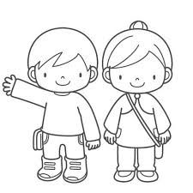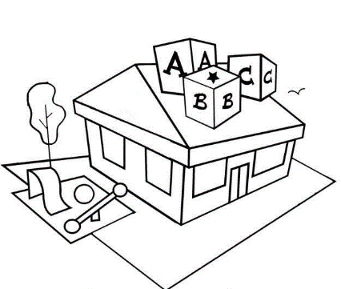

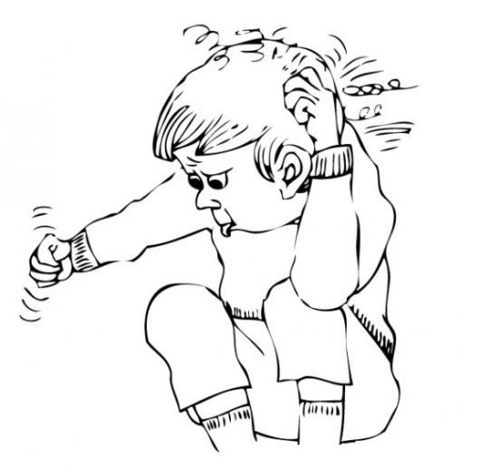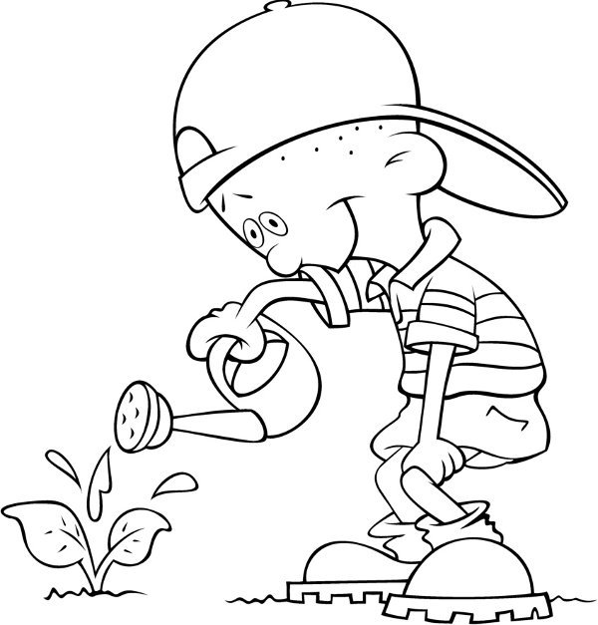

3. ¿Cuáles acciones contribuyen a cuidar el planeta?

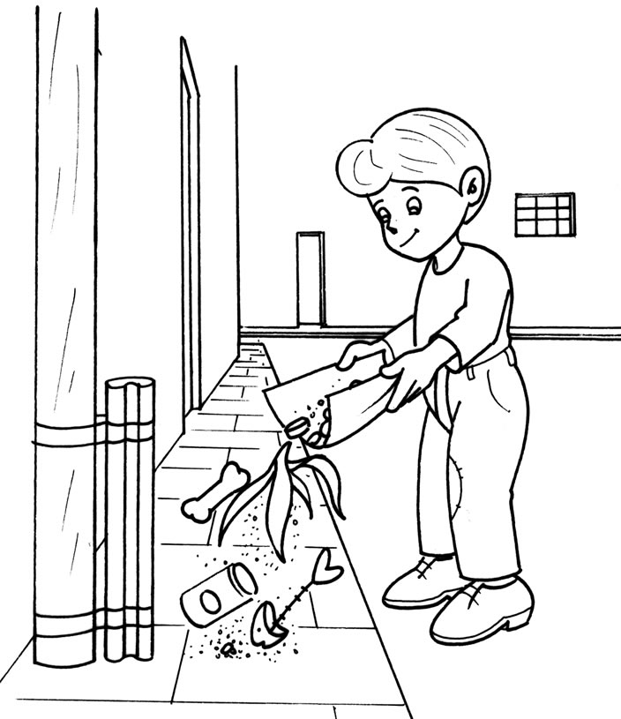

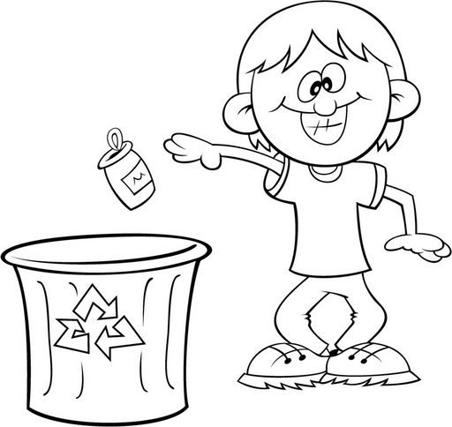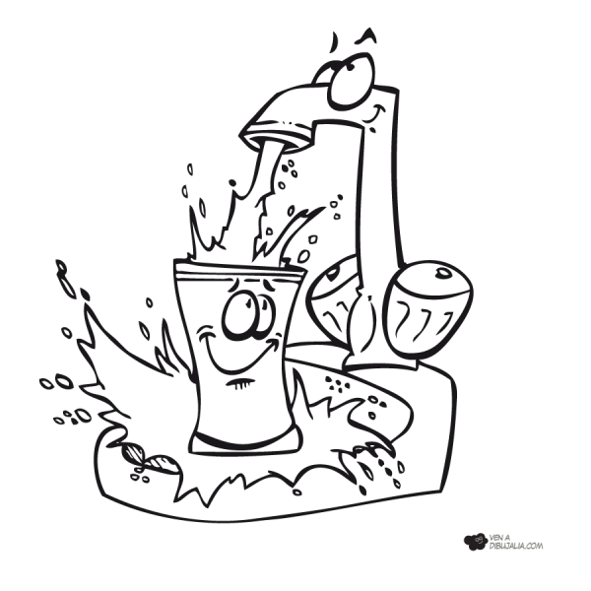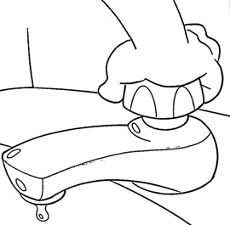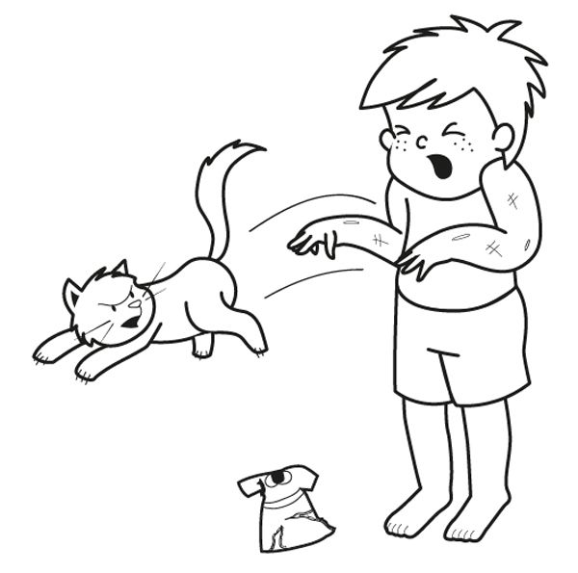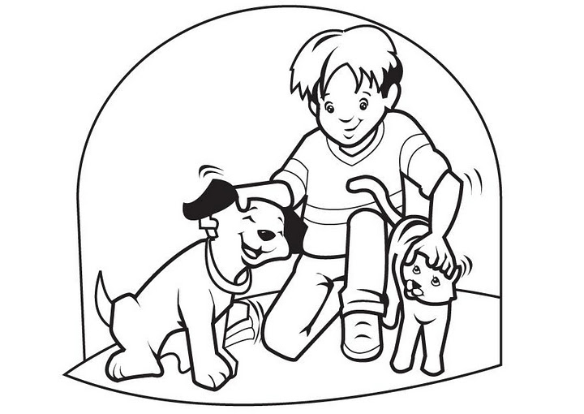

4. ¿Qué podemos cuidar del planeta?

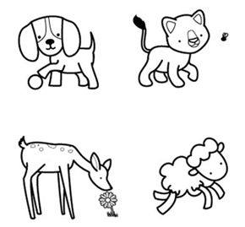

5. ¿Con quién platicas sobre lo que aprendes en la escuela?



ANEXO 2.

ESCUELA NORMAL DE EDUCACIÓN PREESCOLAR

**JARDÍN DE NIÑOS LUIS A. BEAUREGARD**

INSTRUMENTO DE EVALUACIÓN PARA EDUCADORA

INDICACIONES: Leer las preguntas y seleccionar la respuesta adecuada.

1. ¿Supone que la temática elegida para el proyecto de mejora fue significante para los alumnos?

Si___ No___

1. ¿Considera que las actividades implementadas para la aplicación de proyectos de mejora fueron adecuadas?

Si___ No___

1. ¿Opina que los materiales utilizados fueron pertinentes dentro de las actividades del proyecto de mejora?

Si___ No___

1. ¿Los resultados de las actividades favorecen el propósito del proyecto de mejora?

Si___ No___

1. ¿Las actividades realizadas para promover el proyecto de mejora fueron significativas para los alumnos?

Si___ No___

1. ¿El propósito de las actividades favorecieron a las necesidades primordiales de los alumnos?

Si___ No___

1. ¿Las actividades del proyecto de mejora brindaron nuevos conocimientos para los alumnos?

Si___ No___

1. ¿Considera que las actividades establecidas para el proyecto de mejora que se realizaron causaron interés, motivación y atención en los alumnos?

Si___ No___

1. ¿Las actividades implementadas para favorecer el proyecto de mejora considera que son innovadoras?

Sí___ No___

ANEXO 3.

ESCUELA NORMAL DE EDUCACIÓN PREESCOLAR

**JARDÍN DE NIÑOS LUIS A. BEAUREGARD**

INSTRUMENTO DE EVALUACIÓN PARA DIRECTORA

INDICACIONES: Leer las preguntas y responder según su criterio.

1. ¿Cuál fue el proyecto de mejora que se trabajó por parte de las practicantes? _________________________________________________________________________________________________________________________________________________________________________________________________________
2. ¿Fue apropiada la temática elegida para el proyecto?

Si___ No___

1. ¿El propósito del proyecto de mejora considera que fue adecuado?

Si___ No___

1. ¿Se cumplió el propósito del proyecto?

Si___ No___

1. Anteriormente, ¿se había aplicado algún proyecto relacionado con este tema?

Si___ No___

1. ¿Realmente la temática elegida era una necesidad a satisfacer?

Si___ No___

1. ¿Las actividades fueron acordes al propósito del proyecto?

Si___ No___

1. ¿Considera que el proyecto y las actividades realizadas les servirá a los alumnos en su vida diaria

Si___ No___

1. ¿Qué aprendieron los alumnos? ___________________________________________________________________________________________________________________________________________________________________________________________________________________________________________________________________________
2. Menciona una actividad que se realizó en el proyecto de mejora. ____________________________________________________________________________________________________________________________________________________________________________________________________________________________________________________________________________

ANEXO 4.

ESCUELA NORMAL DE EDUCACIÓN PREESCOLAR

**JARDÍN DE NIÑOS LUIS A. BEAUREGARD**

INSTRUMENTO DE EVALUACIÓN PARA PADRES DE FAMILIA

Indicaciones: Leer detenidamente las cuestiones y señalar la regularidad que considere adecuada

|  |  |  |  |  |
| --- | --- | --- | --- | --- |
|  | **SIEMPRE** | **CASI SIEMPRE** | **CASI NUNCA** | **NUNCA** |
| El alumno comentó con usted actividades realizadas durante las jornadas de práctica de las alumnas de la Normal que fomentarán el cuidado del medio ambiente |  |  |  |  |
| Su hijo comparte con usted sus conocimientos acerca del cuidado del medio ambiente |  |  |  |  |
| El alumno tiene respeto por el medio ambiente y su entorno inmediato |  |  |  |  |
| Ha notado cambios en su hijo con respecto al cuidado del medio ambiente |  |  |  |  |
| El alumno muestra sensibilidad y comprensión sobre la necesidad de preservar la naturaleza |  |  |  |  |
| Considera que la concientización sobre el cuidado del medio ambiente es un aspecto importante en la formación de su hijo |  |  |  |  |

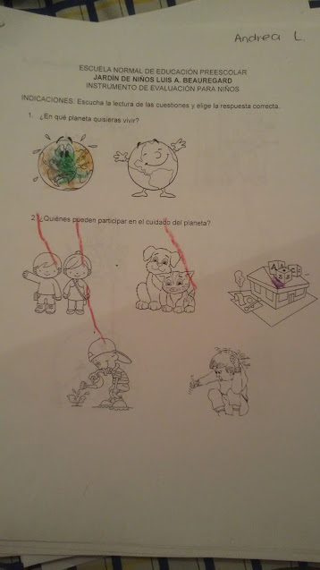ANEXO 5

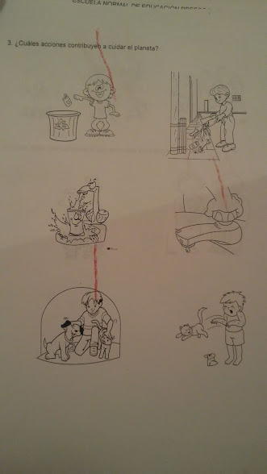

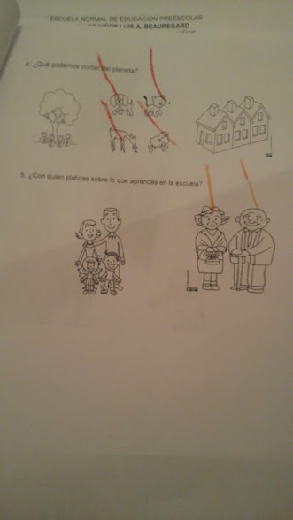Evaluación de proyecto: instrumento alumnos.

ANEXO 6

Instrumento de evaluación:

Directora de la institución 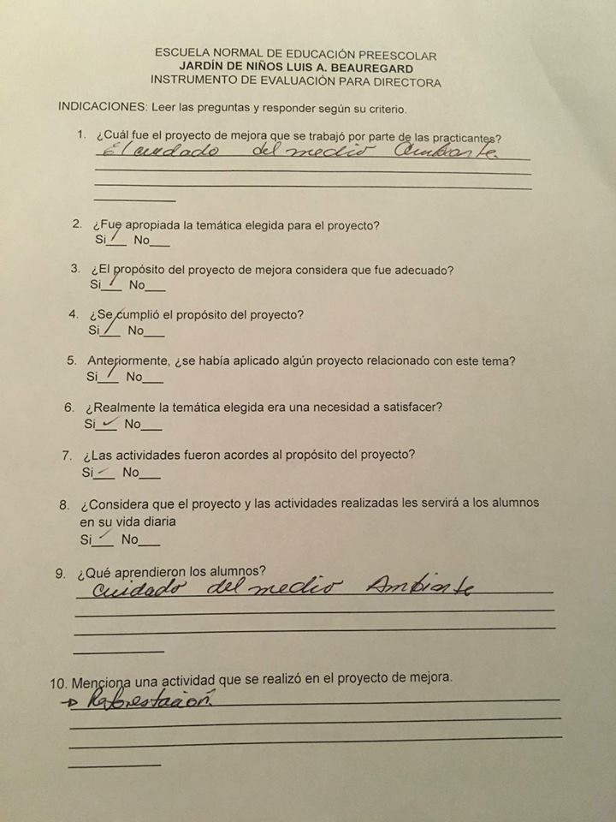

ANEXO 7

Instrumento de evaluación:

Padres de familia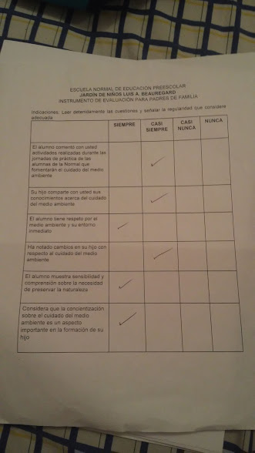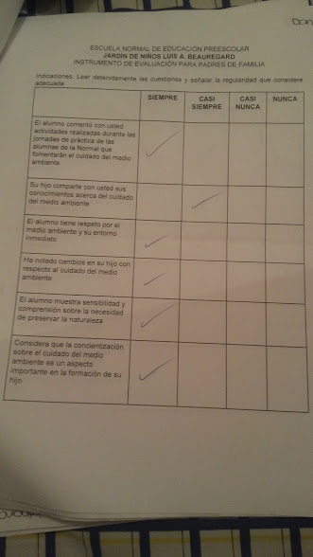

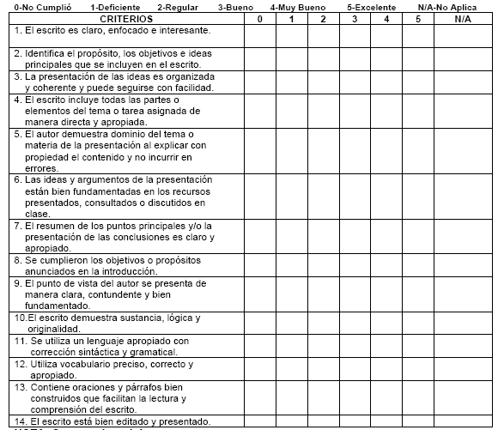

Rúbrica: Documentos escritos

**Nombre del alumno ____________________________________________________**

Curso:____________________________ Sección________

Fecha _____________ Grupo __________

PUNTAJE ____________ CALIFICACION ____________